**ASSUNTO:. REQUEIRO À EMPRESA ELEKTRO QUE REALIZE PODA DE ARVORE LOCALIZADA EM FRENTE AO NÚMERO 152 DA RUA ANDRÉ ZEFERINO, NO JARDIM NAZARETH.**

**DESPACHO:.**

**SALA DAS SESSÕES ____/____/_____**

**PRESIDENTE DA MESA**

**REQUERIMENTO Nº , DE 2021**

**SENHOR PRESIDENTE,**

**SENHORES VEREADORES,**

Considerando que a copa desta árvore esta entrelaçada na rede o que traz insegurança aos munícipes e risco a motoristas que trafegam por esta via.

REQUEIRO a mesa após ouvir o douto plenário que se oficie à empresa ELEKTRO que realize poda de arvore localizada em frente ao número 152 da Rua André Zeferino, No Jardim Nazareth.

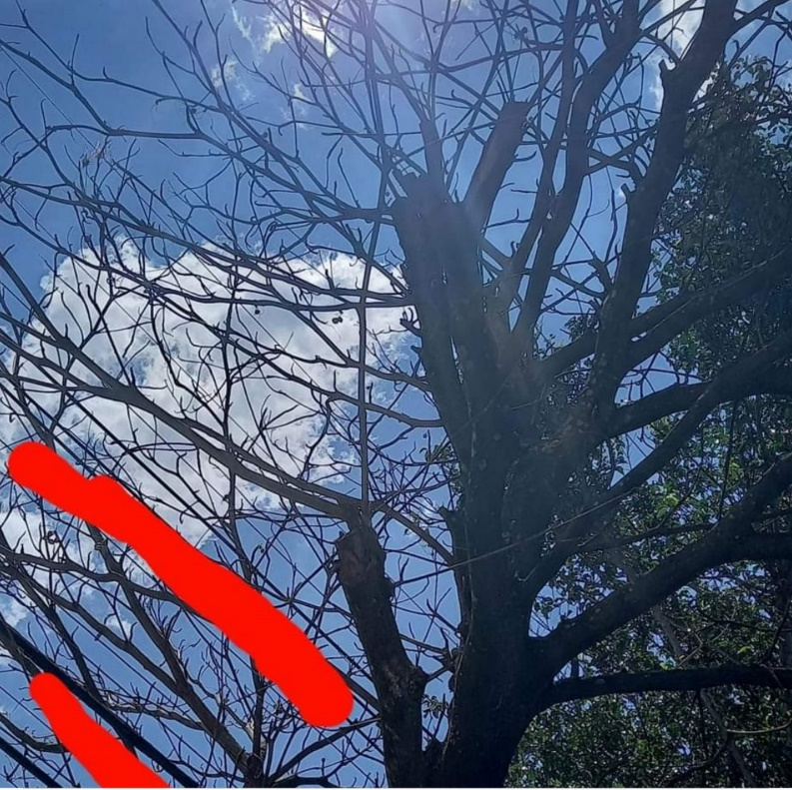

SALA DAS SESSÕES “VEREADOR SANTO RÓTOLLI”, aos 03 de dezembro de 2021.

**VEREADOR LUIS ROBERTO TAVARES**